BOLI-NOTICIAS

Boletín informativo de los Misioneros de la Sagrada Familia
Diciembre de 2015

Marzo – Abril 2018

❑ Situación socio-política

En nuestro último Bolinoticias hicimos mención de las elecciones judiciales del 3 de diciembre de 2017. Según los datos oficiales publicados, el 50,8% de la población votó “Nulo” y el 16,4 % votó “Blanco”. O sea, un 67,2 % de la población manifestó su descontento con las últimas acciones del Gobierno.

No se dijo “NO” a la forma de elegir a los candidatos a magistrados y jueces de los diversos órganos del poder judicial que, evidentemente, es más democrática que la elección “a dedo” o “cuoteo” de regímenes anteriores, sino a la forma de depuración de candidatos que eliminó a todos los que podrían representar actitudes más independientes o diferentes a las del oficialismo, por lo que todos los candidatos aprobados eran del MAS, o afines al MAS.

El pueblo dijo “NO” por diferentes motivos: a) por desconocimiento de los candidatos, por no ser personas significativas o no contar con una historia de méritos en el cumplimiento de sus funciones; b) porque votar por uno u otro resultaba ser lo mismo, al ser personas sumisas a las directivas políticas del gobierno y no de la justicia y de los derechos del pueblo.

También se dijo “NO” al fallo del Tribunal Constitucional que aprobó el recurso abstracto de inconstitucionalidad presentado por el MAS para habilitar a Evo Morales como candidato a la presidencia del Estado, con lo que se cambió la interpretación de algunos artículos de la Cconstitución aprobada hace 9 años, y se permitió lo que va en contra del Derecho Internacional y lo que el pueblo ya había rechazado en el referéndum del 21 de febrero del 2016.

El 21 de febrero el pueblo, tímidamente, pero mayoritariamente, dijo “NO” a la posibilidad de repostulación para la presidencia; de una forma más contundente, el pasado 3 de diciembre el pueblo volvió a expresar su voluntad y oposición.

El pueblo quiere continuar el cambio que reclamó hace 12 años, que no se limita a mejorar la economía basada en el extractivismo de las materias primas o en la posibilidad de su industrialización, sino en la puesta en práctica de los principios ancestrales para “VIVIR BIEN” que son: “AMA SUA, AMA LLULLA, AMA QUELLA (NO ROBES, NO MIENTAS, NO SEAS FLOJO). Esto implica luchar contra la injusticia, contra la corrupción, contra el contrabando y contra el narcotráfico.

❑ Comunidad MSF

- El domingo 4 de marzo compartimos con las Hermanas del Inmaculado Corazón de María la celebración por sus 21 años de presencia en Bolivia. Ellas llegaron unos meses antes que los Misioneros de la Sagrada Familia y viven y trabajan en nuestras dos parroquias, María Reina de las Américas y Nuestra Señora del Rosario.

- El 9 de marzo reanudamos nuestra oración comuntaria de la mañana de los viernes con las Hermanas del Inmaculado Corazón de María, oración que hacemos cada semana en una de las cuatro casas.

- El día 27 de marzo, martes santo, nuestra comundidad misionera participó en el retiro del clero que tuvo lugar por la mañana en el seminario mayor San Lorenzo; por la noche, en la catedral, concelebramos en la misa crismal, presidida por Mons. Sergio Gualberti, arzobispo de Santa Cruz de la Sierra.

- El 29 de marzo, día de Jueves Santo, el P. Luis López cumplió 38 años de ordenación sacerdotal.

- Del 1 al 13 de abril el P. Milton Sulzbacher estuvo en Brasil participando en el Encuentro de los Hermanos de la Provincia de Brasil Meridional y sometiéndose a una revisión médica.

- El 2 de abril, lunes de Pascua, los Padres Loacir, Donato y Luis participaron en la convivencia pascual de la Vicaría San Pedro, a la que pertenece nuestra Parroquia María Reina de las Américas.

- El 9 de abril recordamos 21 años de presencia en Bolivia de los Misioneros de la Sagrada Familia.

❑ Vida Parroquial

- En la tarde del domingo 18 de marzo el P. Loacir Luvizon y el P. Luis López celebraron el Sacramento de la Reconciliación con los jóvenes de la Parroquia María Reina de las Américas que se están preparando para recibir el Sacramento de la Confirmación. Durante la Semana Santa, en diversos días y horarios, han sido muchas las personas de nuestras dos parroquias que se acercaron al Sacramento de la Penitencia.

- El 21 de marzo la Parroquia María Reina de las Américas tuvo su reunión del Consejo Parroquial para tratar los asuntos del V Congreso Americano Misionero y la Semana Santa. El 2 de de mayo volvió a reunirse el Consejo para seguir avanzando en la organización como parroquia anfitriona del V CAM. Las familias acogerán a 70 delegados nacionales e internacionales.

- El 25 de marzo, Domingo de Ramos, a pesar de la lluvia, que hizo imposible la procesión, tanto en la parroquia Nuestra Señora del Rosario como en María Reina de las Américas se registró una alta participación.

- El 30 de marzo, día de Viernes Santo, se celebraron unos 15 vía crucis simultáneos por los barrios de la Parroquia María Reina de las Américas.
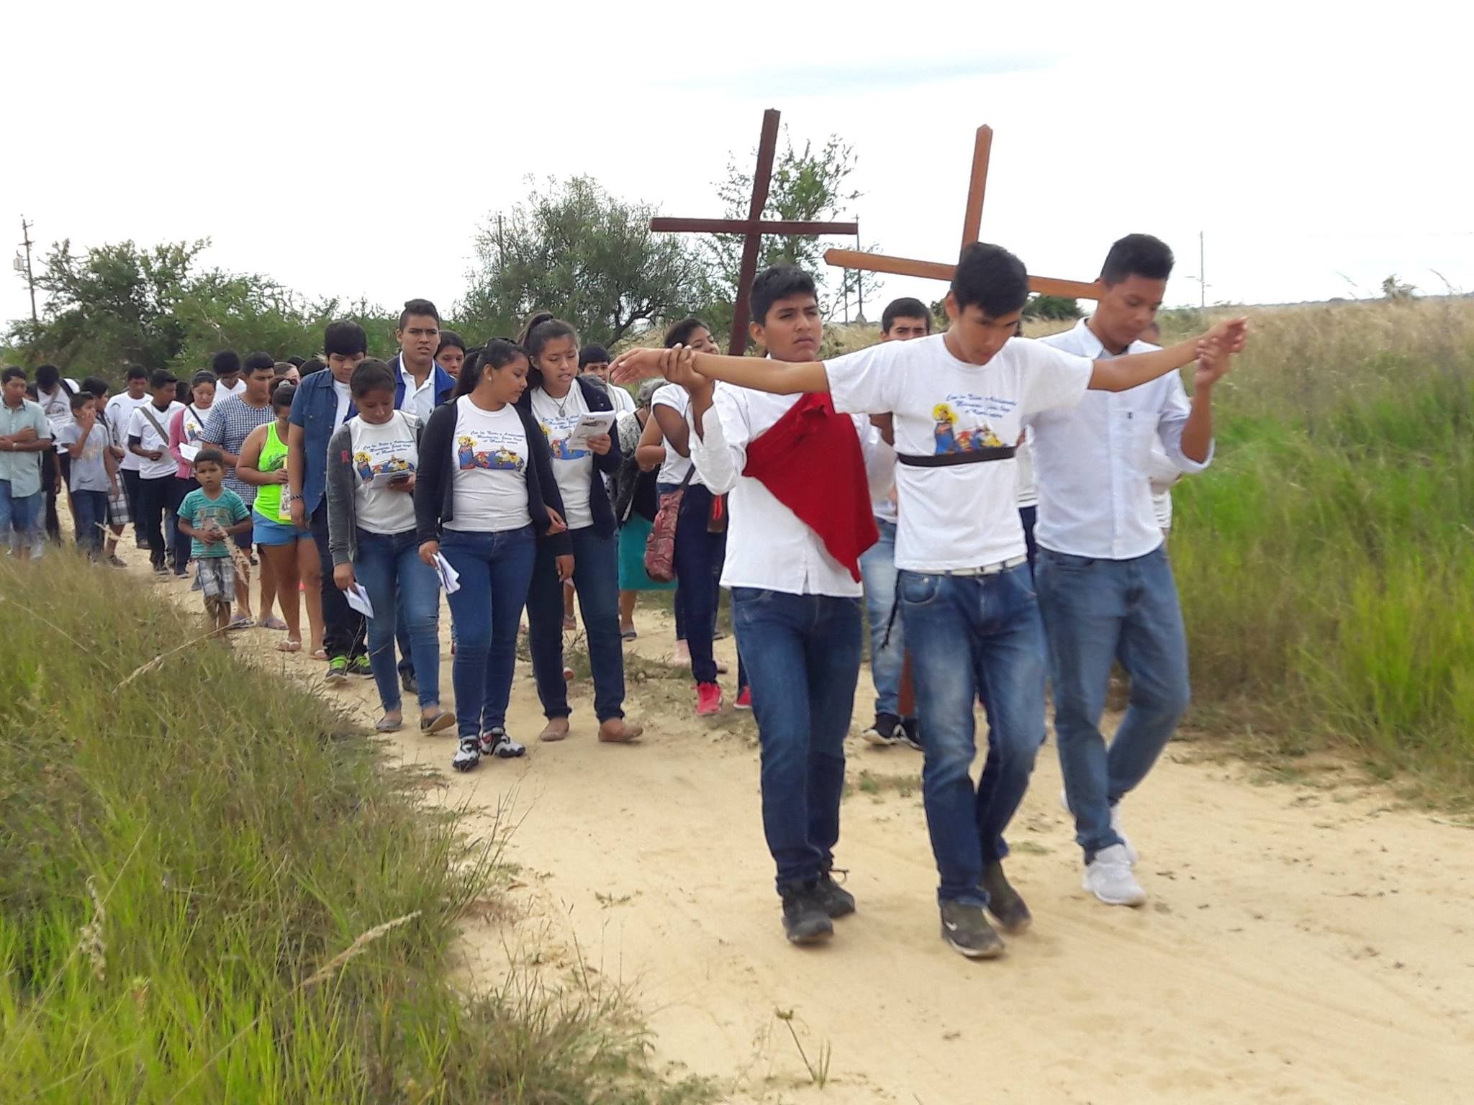

Via Crucis de los adolescentes misioneros por los barrios “6 de Agosto” y “Colinas de Isoso”

- El 31 de marzo, día de Sábado Santo, 130 niños de la Parroquia María Reina de las Américas se reunieron por la mañana para una vigilia de oración que duró dos horas. Los jóvenes hicieron su vigilia a las 19:00.

- Unos 400 jóvenes, catequistas, padres y madres de la parroquia Nuestra Señora del Rosario, bajo el lema: “Jóvenes misioneros de un mundo sin fronteras”, celebraron su tradicional Vigilia Pascual. El P. Milton Sulzbacher dio una charla sobre “Vocación y Misión de los jóvenes en la Iglesia”. Invitó a todos a participar activamente en la pastoral de las comunidades, a colaborar como voluntarios en el V Congreso Americano Misionero y a participar en la pre-misión que se realizará el 23 de junio en el barrio “1° de Mayo” y en la misión del 14 de julio con los delegados nacionales e internacionales del V CAM que acogerá Nuestra Señora del Rosario, como parroquia anfitriona.
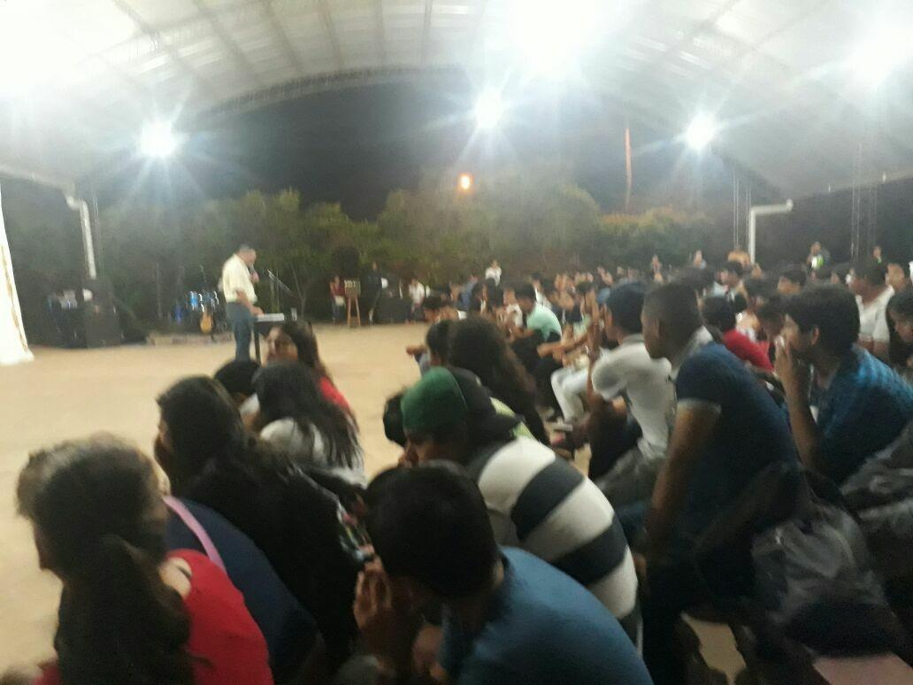
Vigilia Pascual con los jóvenes en la Parroquia Nuestra Señora del Rosario

- La Parroquia María Reina de las Américas celebró la Vigilia Pascual el domingo 1 de abril a las 4:30 de la madrugada, con una gran afluencia de gente. La celebración se prolongó hasta las 7 de la mañana.

- El 15 de abril tuvo lugar una kermesse con la finalidad de conseguir fondos para cubrir los gastos de acogida, hospedaje, alimentación y transporte de los 41 misioneros que la parroquia va a acoger.

- El 22 de abril, Domingo del Buen Pastor, se celebró en tres comunidades de la Parroquia Nuestra Señora del Rosario la Primera Comunión de más de 100 niños, niñas y adolecenetes. También la Parroquia María Reina de las Américas celebró Primeras Comuniones durante esto meses.

- Caritas de la Parroquia Nuestra Señora del Rosario atiende a las familias de escasos recursos ofreciendo una canasta de alimentos básicos el último sábado de cada mes. A través de la Pastoral Social, en ambas parroquias estamos atentos a las necesidades de nuestra gente más pobre.
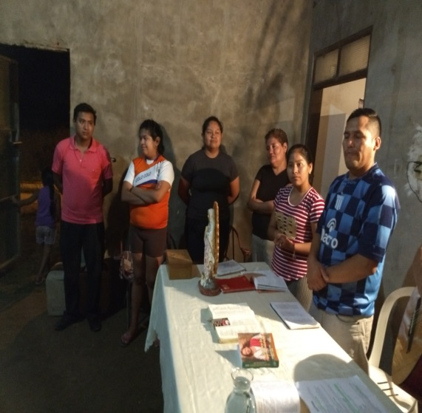
- La parroquia Nuestra Señora del Rosario cuenta con 4 comunidades: Nuestra Señora del Rosario, San Pedro, Nuestra Señora de Guadalupe y, recientemente, San Juan (en la foto), que está avanzando en el tema de construcción de la Capilla. El proyecto ya está listo con su aprobación. Falta hacer un proyecto para conseguir los fondos para realizar la construcción. El próximo año ya contará con catequesis, ministros y otras pastorales.

❑ Misiones

- El día 5 de de marzo, en la Parroquia la Santa Cruz, el P. Luis López presentó a un grupo de laicos de la Vicaría San Lorenzo el tema: “Hacia el V CAM: camino recorrido y perspectivas”.

- El 10 de marzo el P. Luis López orientó el tema de formación mensual a un grupo de 135 delegados de la ciudad Santa Cruz que participarán en el V Congreso Americano Misionero. El número total de representantes será 250, pero muchos de ellos viven en áreas rurales alejadas.

- El 12 de marzo el P. Luis López participó en la reunión de los responsables de las Comisiones Locales encargadas de la organización del V Congreso Americano Misionero. La reunión ya no fue en la catedral, sino en la Parroquia La Santa Cruz, donde ha comenzado a funcionar la Secretaría General.

- El 17 de marzo el P. Luis López presentó, en la Casa Arquidiocesana de Pastoral Natividad de María, el tema “Documentos Misioneros” a un grupo de coordinadores y animadores de la Infancia y Adolescencia Misionera.

- El 24 de marzo el P. Luis López presentó el tema “Misión y V CAM” a un grupo del Movimiento de Schoenstatt, que se encontraba haciendo retiro en nuestro Centro de Espiritualidad Nazaret.

- El 9 de abril el P. Luis López viajó a Cochabamba para participar en la III Asamblea de Comisiones Nacionales en preparación al V CAM.
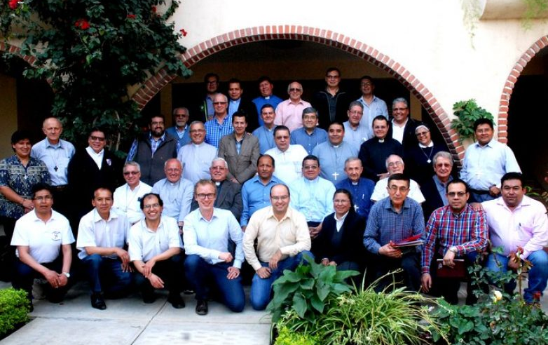

- Del 16 al 20 de abril el P. Luis López participó en la reunión de Directores de Misiones y OMP de las 18 jurisdicciones eclesiásticas de Bolivia, que tuvo lugar en Cochabamba. Además de la presentación de los correspondientes informes, profundizamos en la espiritualidad misionera de la Beata Nazaria Ignacia (fundadora de las Misioneras Cruzadas de la Iglesia), elaboramos los materiales de animación y formación misionera para el Domingo Mundial de las Misiones (21 de octubre) y avanzamos en la preparación del V Congreso Americano Misionero.

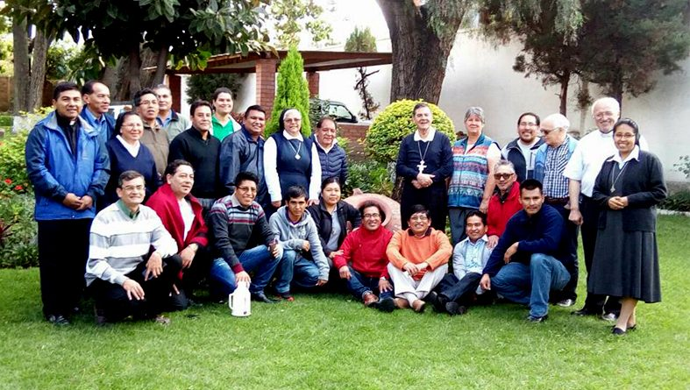

Directores de Misiones y OMP

- El domingo 15 de abril se celebró en Bolivia la Jornada Nacional de la Infancia y Adolescencia Misionera. El día del Niño se celebró el 12 del mismo mes. Uniendo estos dos motivos, los niños y adolescentes de la Parroquia María Reina de las Américas, junto con los animadores y los padres, realizaron, después de la Eucaristía de las 9 de la mañana, una marcha en defensa de sus derechos.

- El domingo 22 de abril el P. Luis López participó en el XV Encuentro Arquidiocesano de la Infancia y Adolescencia Misionera, que tuvo lugar en la Parroquia María Asunta y en el que se registró un número de 1.058 participantes. De nuestra Parroquia María Reina de las Américas acudieron 222 entre niños, adolescentes, animadores y padres de familia. Presidió la Eucaristía Mons. René Leigue, obispo auxiliar, y por la tarde nos visitó Mons. Estanislao Dowlaszewicz Bilman, ofm conv, también obispo auxiliar.

- El 23 de abril, el P. Luis López participó en una nueva reunión del equipo organizador del V CAM, realizada en la Parroquia la Santa Cruz, donde ha quedado situada la Secretaría General del Congreso

- Del 10 al 14 de julio se celebrará en Santa Cruz de la Sierra el V Congreso Americano Misionero en el que participarán, por la Parroquia Nuestra Señora del Rosario, el P. Milton Sulzbacher y el P. Donato Durães, la Hna. Antonina Bolzan y 2 laicas: la catequista Olga Justiniano y la ministra y representante de la parroquia en la Vicaría San Pablo, señorita Yaneth. Por su parte, de la Parroquia María Reina de las Américas participarán el P. Luis López (como Director de la Comisión Arquidiocesana de Misiones), Belén Suárez Justiniano, Liz Elizabeh Herbas Mallcu, Jaime Alejo Vargas y el matrimonio formado por Ricardo Miño y Silvia Pérez.

❑ Pastoral Familiar

- Organizado por el P. Loacir, del 2 al 4 de marzo tuvo lugar en nuestro Centro de Espiritualidad un nuevo retiro de novios en el que participaron dieciocho parejas. Ya son catorce tandas desde los comienzos.

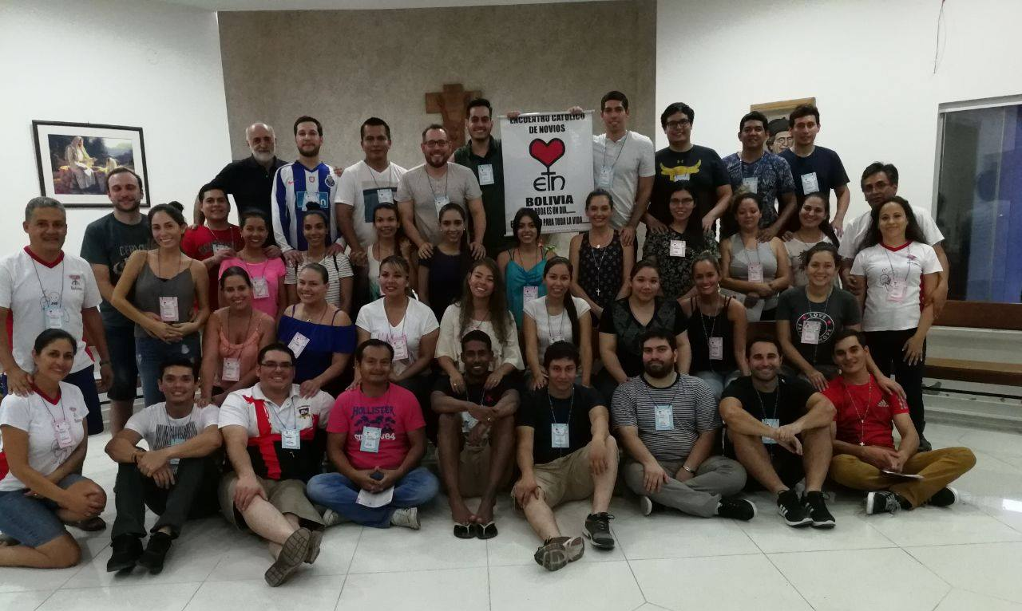

Retiro de Novios #14

- El 8 de marzo el P. Luis López asistió a la inauguración de los nuevos espacios para la Pastoral Familiar Arquidiocesana en la parroquia San Andrés. Presidió la celebración de bendición Mons. Sergio Gualberti y también estuvo presente Mons. Braulio Sáez, ocd, obispo auxiliar.

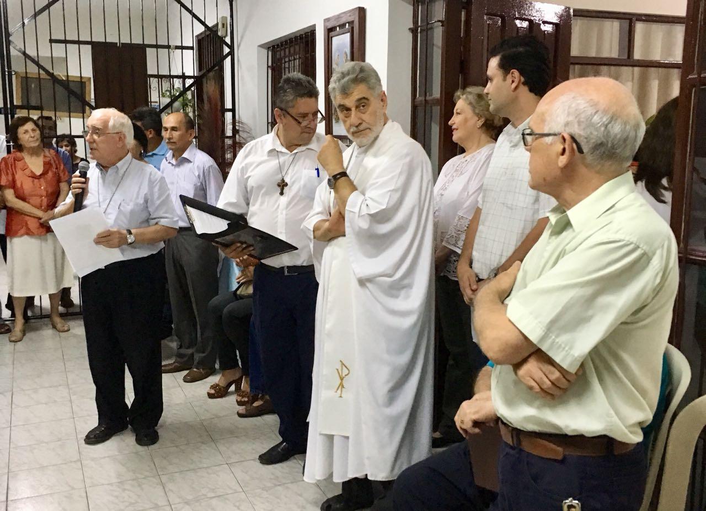

❑ Vida religiosa

- Los domingo 11 de marzo y y 8 de abril el P. Loacir Luvizon y el P. Luis López participaron en el encuentro mensual de los religiosos que tuvo lugar, como es habitual, en el Colegio Marista.

- Del 13 al 15 de marzo el P. Loacir Luvizon participó en la Asamblea Nacional de la Conferencia Boliviana de Religiosas y Religiosos (CBR), que se celebró en la ciudad de Cochabamba.
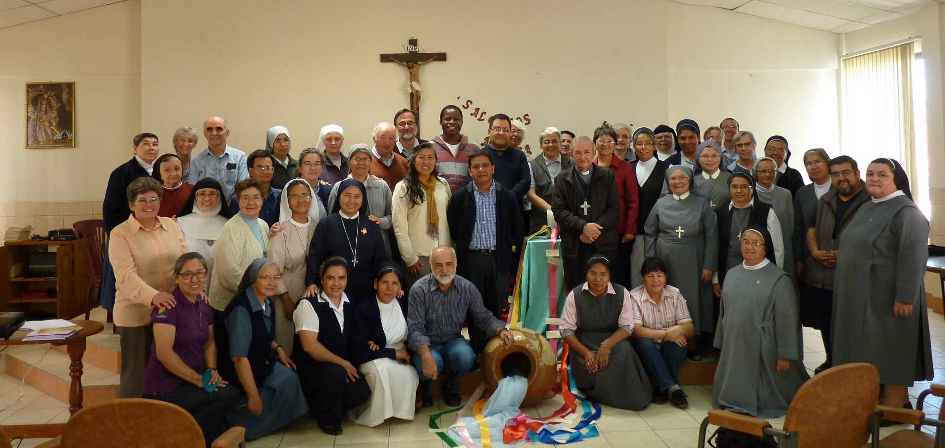

❑ Formación

- El 29 de abril se realizó en la Parroquia Nuestra Señora del Rosario un nuevo encuentro de formación de catequistas con el tema “Metodología catequética”, asesorado por la hermana Dileta, de la Congregación de las Hermanas del Inmaculado Corazón de María (ICM).
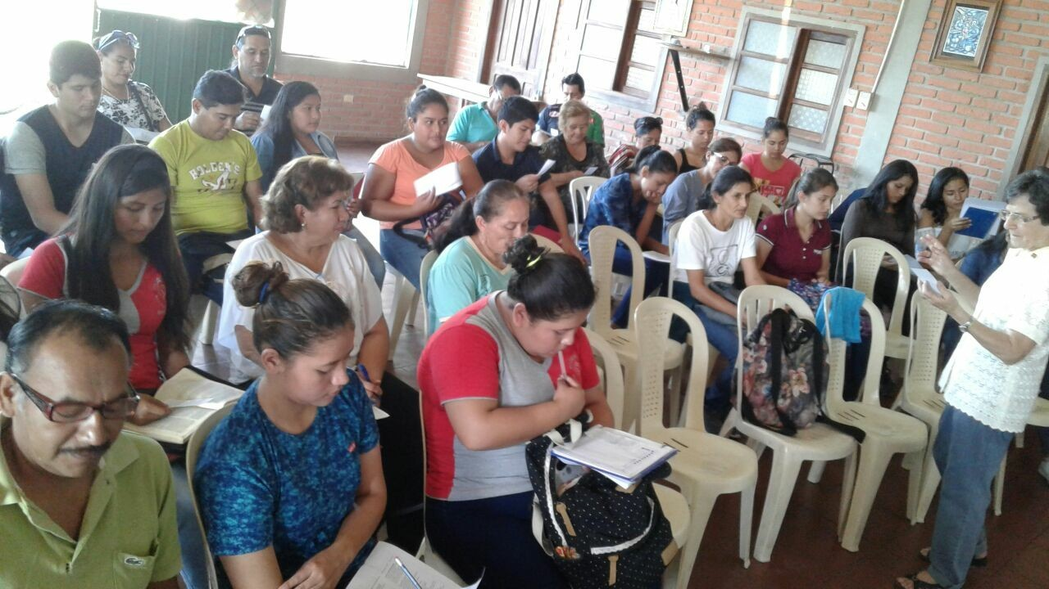

Pueden encontrar información sobre el V Congreso Americano Misionero en: www.vcambolivia.com

Y en Facebook: VCAMBolivia

Saludos cordiales.

Comunidad Misionera Nazareth
Santa Cruz de la Sierra
Bolivia

